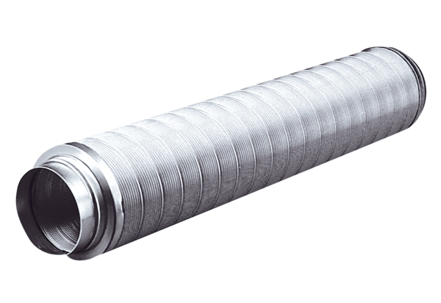Rohrschalldämpfer RSR 18Verpackungseinheit: 1 StückSortiment: C
Artikelnummer: 0092.0315Hersteller: MAICO

